МКОУ «Мургукская сош им.Р.Р.Шахнавазовой»

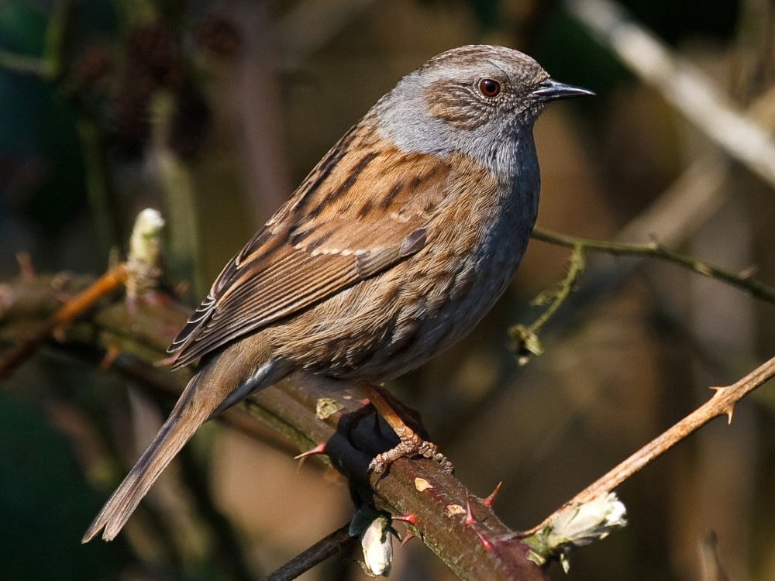

На тему: «Птицы леса»

Выполнила: ученица 8 «б» класса Умаханова П.Р

Мургук-2019

**Птицы лесов**

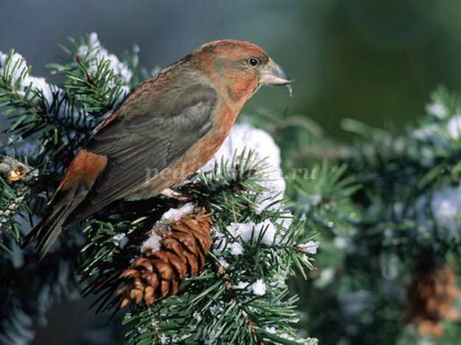

**Клёст**  
Клёст – птица, размером чуть больше воробья, длина тела у него до 17 см. Плотное телосложение. Название этой птицы произошло от старого русского слова «клестить», что значит «сжимать, сдавливать, стискивать» (от слова «клестить» произошло и слово «клещи». Клюв у клеста загнут, концы его крестообразно перекрещиваются, заходят друг на друга, он как будто сильно сжат. Благодаря этому клюву клёст очень ловко отгибает чешуйки на шишках и достаёт вкусные семена. Забавно наблюдать, как клёст вышелушивает шишку: цепко ухватившись лапками, он, как акробат, повисает на ветке вниз головой. Подвесившись к ветке, клёст перекусывает черешок шишки и втаскивает её на ветку. Плотно зажав шишку лапками, птица засовывает под чешуйку свой кривой клюв и раздвигает челюсти. Чешуйка оттопыривается, и клёст языком извлекает семечко за «крылышко». Семена хвойных растений составляют основу питания клеста.

В российских лесах живут три вида: клёст-еловик (ест семена ели), клёст-сосновик (ест семена сосны), белокрылый клёст (ест семена лиственницы).

Окраска у самцов яркого красно-вишнёвого цвета, а у самочек желтовато-серая. Обитают клесты стаями, часто в таёжных и горных хвойных лесах. С приходом тепла, когда семена из шишек выпадают и корма становится мало, стаи клестов кочуют по лесным участкам страны, очень далеко от мест своих гнездовий. Держатся на хвойных деревьях стаями, часто подвешиваясь к шишкам, срывая и роняя их. Во время полёта постоянно перекликаются. Голос клеста – звонкое «кле-кле». Песня – щебет с громким свистом.

Клесты могут выводить птенцов в любое время года, в зависимости от урожая шишек. В урожайные на шишки годы клесты гнездятся с февраля. Гнездо вьют на деревьях. На высокой ёлке пара клестов строит тёплое гнездо, укрытое от непогоды густыми еловыми ветками. В это время созревают семена ели и сосны, шишки раскрываются, засыпая лес семенами. Родители-клесты их очищают, размачивают в зобу и кормят птенцов.

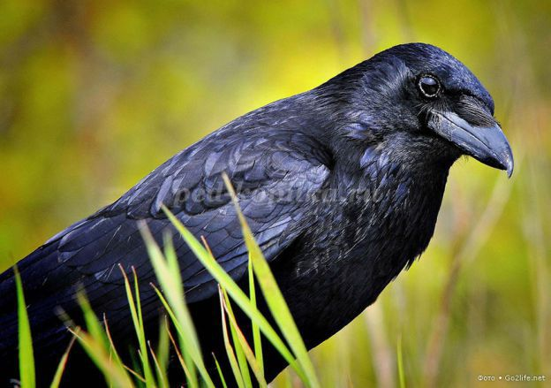

**Ворон**  
Ворон – крупная всеядная птица. Длина тела 60-65 см, вес до 1,5 кг. Окраска ворона – чёрная с синим, зеленоватым, фиолетовым отливом. Ноги и клюв чёрного цвета. Прекрасное зрение. В поисках добычи может облетать достаточно большую территорию. Звуки, которые издают вороны – резкие, громкие крики «кар-кар» или сдержанное «крук».

Это ворон-свистун.  
Вороны склонны к звукоподражанию, могут научиться повторять лай собаки и другие звуки.

Обитают вороны в лесах, степях, в горах, могут жить у скал и береговых обрывов. Питаются мелкими грызунами, яйцами, рыбой, но могут есть и растительную пищу. Ворон приносит пользу, выполняя санитарную роль.

В основном вороны живут парами. В период гнездования самец и самка совместно строят гнездо. Размещают его в густых кронах высоких деревьев. Внутри выстилают его шерстью и сухой травой. Самка высиживает яйца в течение 20 дней. В гнезде обычно бывает 3-7 яиц. В это время самец охраняет самку, приносит ей пищу. После вылета из гнезда птенцы некоторое время держатся вместе с родителями, а затем постепенно привыкают к самостоятельной жизни.

В мифологии европейских народов ворон считался спутником волшебников, символом мудрости. Считалось, что это вещая птица, которая может предсказывать будущее.  
Вороны самые умные птицы, они даже могут добывать пищу, используя, подручные «инструменты» и легко обучаются друг у друга. Вороны легко приручаются, а птицы, попавшие в неволю в детстве, быстро учатся подражать человеческой речи.

**Иволга**  
Иволга – небольшая певчая перелётная птица, родственница воробья. Длина тела около 25 см. Окраска оперения у самца золотисто-жёлтая. Крылья и хвост чёрного цвета, от клюва к глазу также идёт чёрная полоса. По бокам чёрного хвоста жёлтые пятна, клюв красного цвета. У самки окраска зеленоватая, с пятнистым рисунком на нижней стороне тела.  
Распространена в Европе и Азии в лиственных и смешанных лесах. Питается насекомыми и их личинками, гусеницами, ягодами.

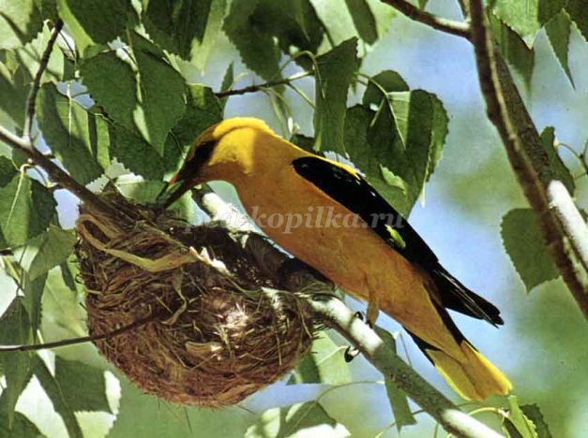

Висячие гнёзда самец и самка строят вместе, располагая их на тонких ветвях лиственных деревьев. Высиживают яйца родители по очереди около 15 дней.

Птенцов кормят и обучают оба родителя. Во время гнездования самцы иволги драчливы и неуживчивы, поэтому гнёзда эти птицы строят на значительном расстоянии друг от друга.  
Песня у иволги длинная и сложная, красивый свист напоминает звук флейты: «фью-тиу-лиу», а громкий крик – мяуканье рассерженной кошки. Иволга достаточно пугливая птица, плохо приспосабливается к неволе.

Иволга уничтожает огромное количество вредителей леса и садов. В конце августа иволги начинают улетать на зимовку в Африку и возвращаются только весной – во второй половине мая.  
В древности существовало суеверие, что иволга кричит как кошка – к несчастью, поэтому эту птицу опасались. Но на самом деле, чаще всего крики, похожие на «вж-я-я-у» иволга издаёт перед ухудшением погоды.

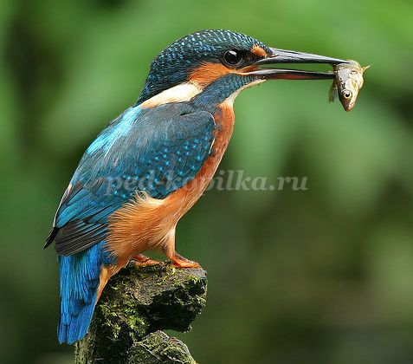

**Зимородок**  
Зимородок – небольшая леса с тёмными пятнышками. Горло, бока шеи белого цвета, брюшко – рыжеватого. Клюв длинный, прямой, а ноги, крылья и хвост относительно короткие.  
Название этой птицы появилось давно, когда считали, что птенцы у зимородка появляются зимой, далеко на юге. Это мнение возникло оттого, что гнёзда зимородка очень трудно обнаружить. В народе зимородка ещё называют «рыбалочкой».

Зимородки распространены по всему земному шару. Обитают по берегам рек и озёр, есть также лесные и полупустынные виды. Предпочитают места с какой-нибудь растительностью – деревьями и кустарниками.

Питаются они мелкой рыбёшкой, головастиками, водяными насекомыми. Сидя неподвижно на какой-нибудь ветке, зимородок высматривает добычу, ныряет за ней, хватает её, выныривает, взлетает и поедает.

Зимородки умеют резко тормозить в воздухе при полёте, зависать над водой, нырять в воду за добычей. У них очень хорошее зрение: легко и точно определяют расстояние до своей добычи. Зимой любят купаться в снегу. Зимородки издают резкий, громкий крик: «ти-и-и-п… ти-и-и-п».  
Гнездятся зимородки отдельными парами в береговых обрывах. Для гнезда самец и самка роют норку, которая начинается с тоннеля, а заканчивается гнездовой камерой. Подстилки в гнезде нет. Высиживает яйца самка около 20 дней. Вылупившихся птенцов кормят оба родителя, сначала приносят маленьких рыбёшек, затем размер рыбы увеличивается. Как только молодые зимородки научатся летать, они тут же покидают родителей.

О зимородках у многих народов есть легенды и предания. Например, считалось, что эта птичка добыла огонь для людей и опалила себе брюшко, поэтому оно ярко-рыжее.

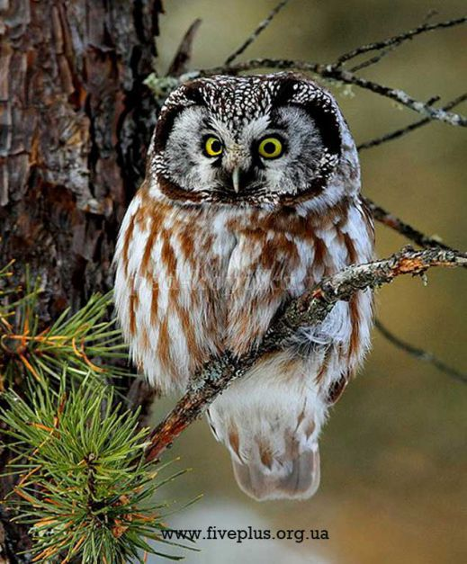

**Сова**  
Сова – ночная хищная птица. Величина тела сов различна: от 40 до 180 см, весит от 50 г до 3,5 кг. Глаза большие, неподвижные, зато шея очень подвижна, совы могут поворачивать голову на 270 градусов. Клюв крепкий, с острым изогнутым крючком на конце. Крылья широкие, когти длинные и острые. Хвост обычно короткий. Окраска оперения в основном серого и бурого цвета. Чаще всего, самки крупнее самцов. Летают совы бесшумно.

Днём совы обычно ведут неподвижный образ жизни, поэтому многие считают, что они днём ничего не видят и спят. Но это не так. Сова и днём, и ночью видит одинаково, хотя цвет различает слабо. Есть у её зрения ещё один недостаток – совы дальнозорки. Рядом с собой сова почти ничего не видит. Зато слух у неё очень тонкий.  
Весной и летом совы часто кричат по ночам. Голоса их монотонны, похожи на отрывистые («ух-ху») или протяжные («сплю-ю-ю-ю») стоны.  
Распространены совы широко, их нет только в Антарктиде. Могут обитать как в лесах, так и в садах, и в парках. Иногда они селились и в старых усадьбах, поместьях, замках, наводя своим криком ужас на обитателей этих мест. Питание сов разнообразно, крупные совы охотятся за грызунами, мелкие кормятся насекомыми, некоторые – рыбой.

Совы обычно создают постоянные пары. Сами гнёзд не строят, гнездятся в дуплах деревьев, в брошенных другими птицами гнёздах, норах. В среднем число яиц в кладке – 4-7.

Начало высиживания - с откладки первого яйца, поэтому птенцы сов разновозрастны. Птенцы вылупляются покрытые пухом, но глухие и слепые. Совята примерно через неделю открывают глаза и начинают слышать. Корм приносят им оба родителя.  
Название «сова» очень древнее и похоже звучит на многих языках. Но в некоторых случаях это слово обозначает «сильная, могущественная», а в других «мудрая». Древнегреческую богиню мудрости Афину называли «совоокой» и одним из её символов была сова. Сова – символ мудрости у многих народов мира. С нею также связано много интересных легенд и сказок. А человека, который чувствует себя бодрее вечером, чем утром, и который ложится спать поздней ночью, называют совой.

Сова весьма полезна в сельском и лесном хозяйстве, поэтому она заслуживает, чтобы её охраняли люди.